2023年11月25日上午，大学生国防军事协会在田径场北开展了全体成员团建活动。

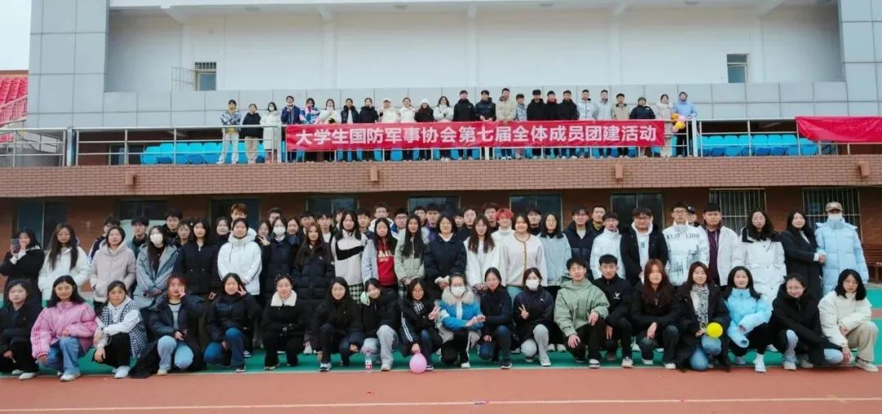

一起来看看我们的团建活动吧~

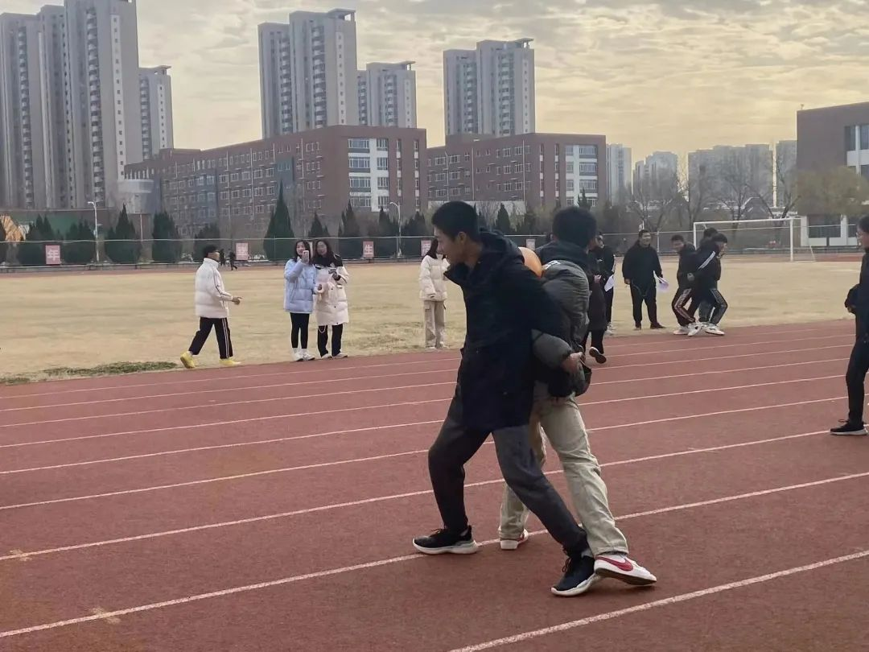

背对背夹气球

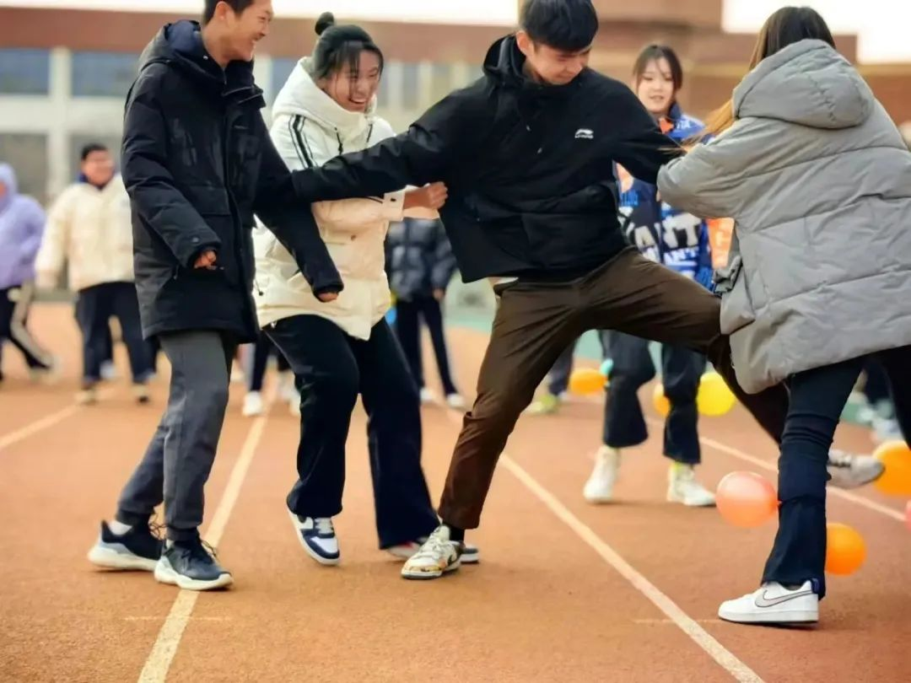

踩气球

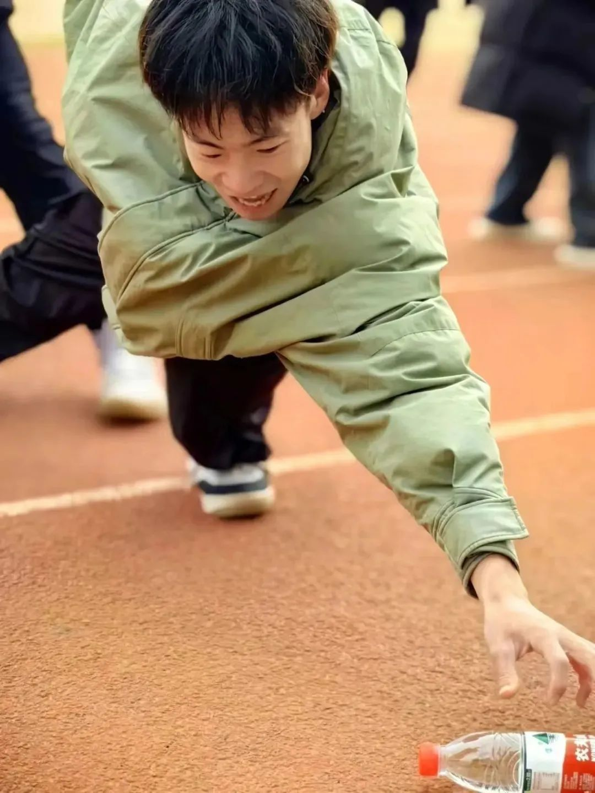

群龙取水

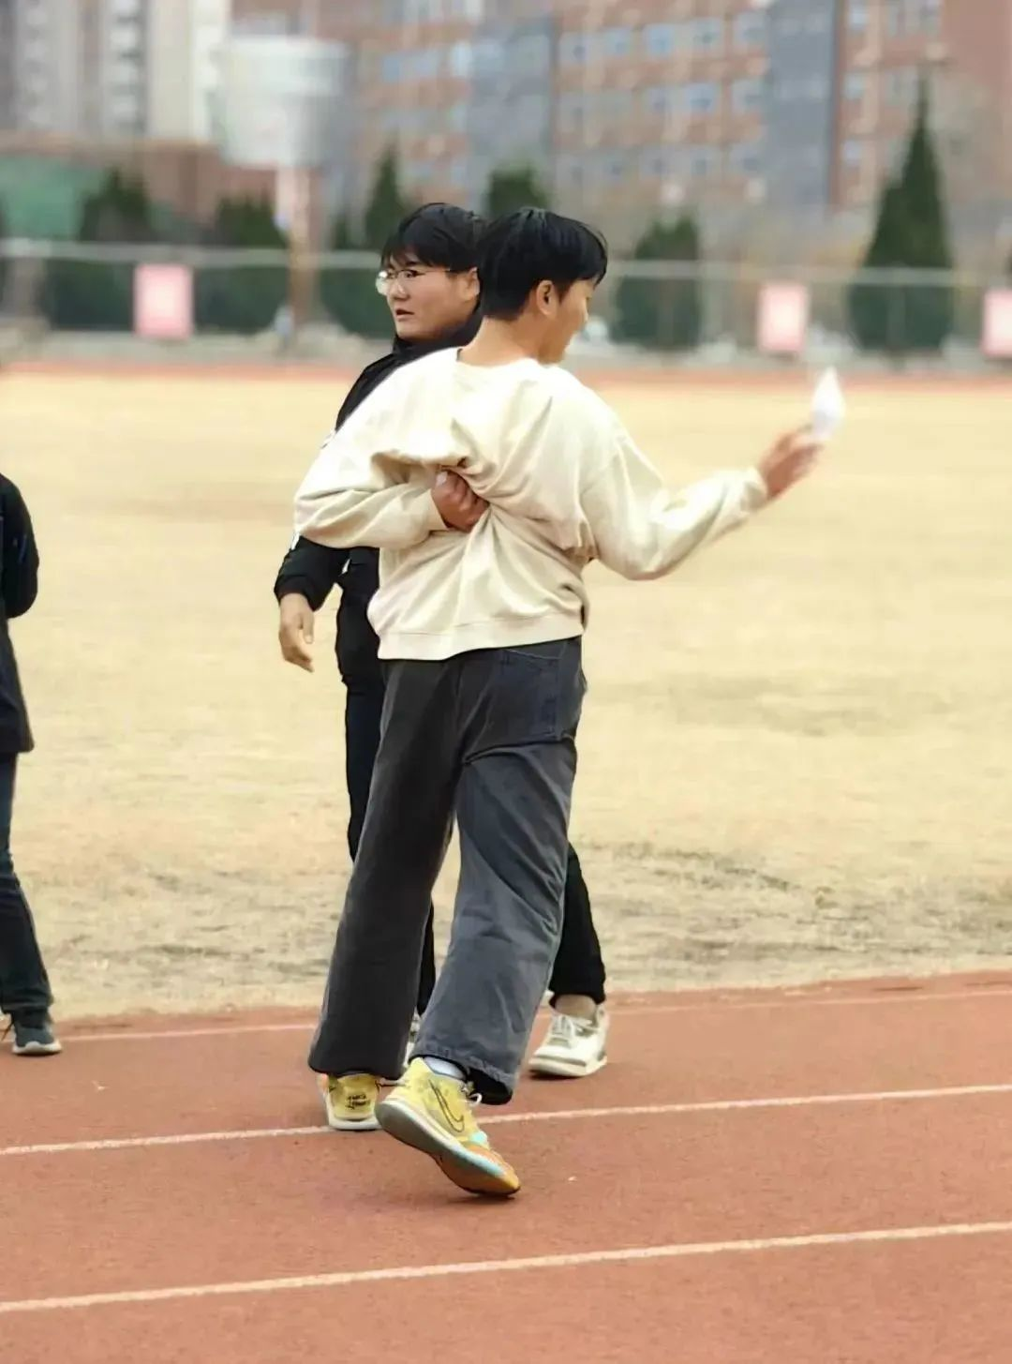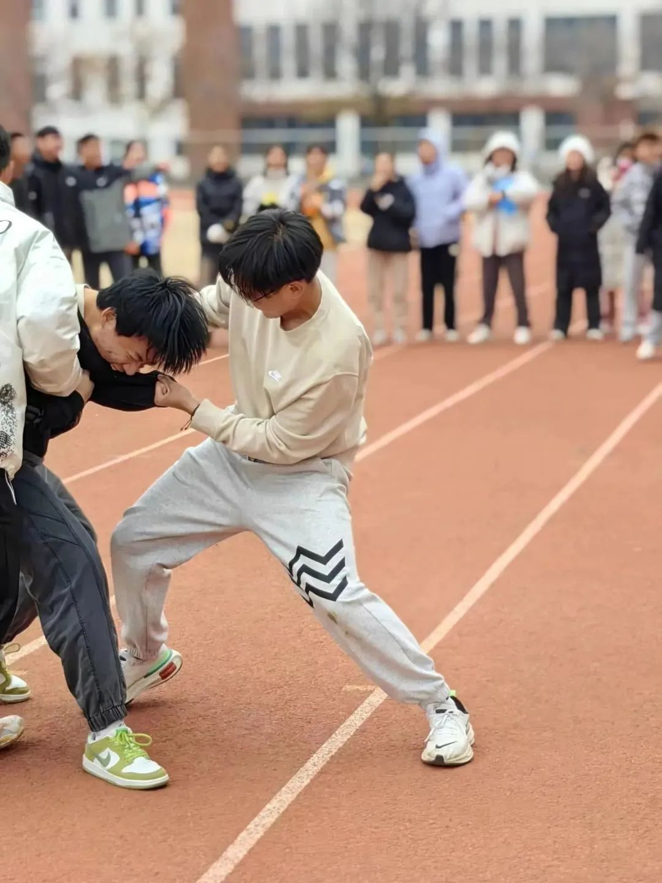

撕名牌

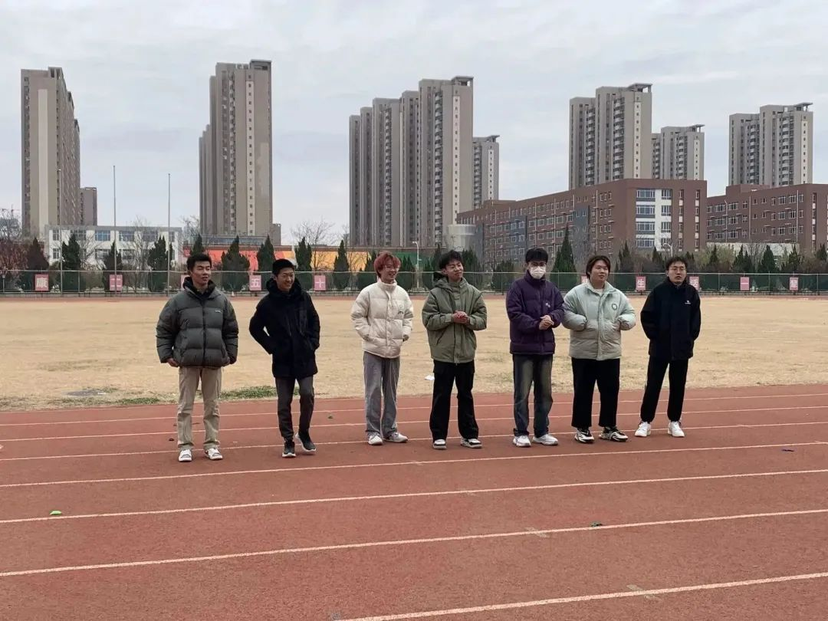

才艺展示

活动安排时间合理，游戏以及节目表演多彩多样，通过“背对背夹气球”考察了各位队友之间的配合程度；“踩气球”更是直接考验了同学们的团队协作能力；“群龙取水”加强了同学间的信任与默契，最后的“撕名牌”通过经典有趣的竞技形式，锻炼了体力与脑力。活动给同学们带来欢声笑语的同时还有自身荣誉感。

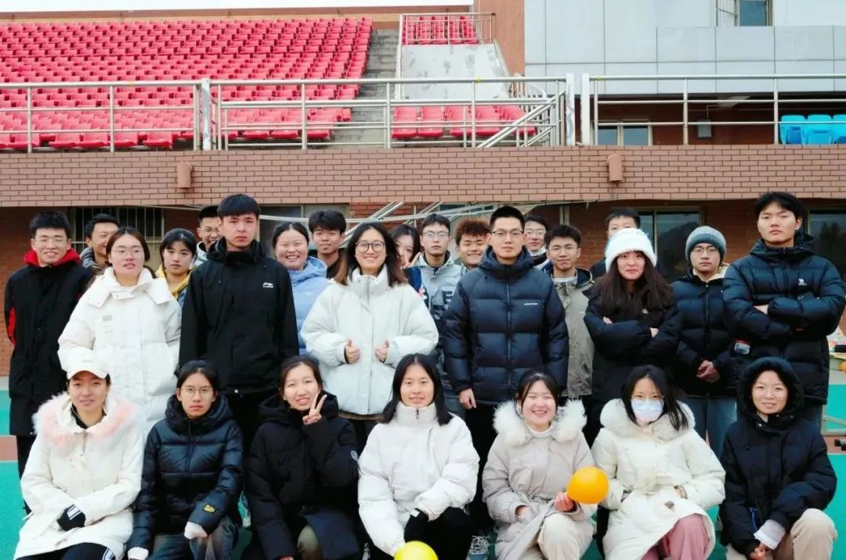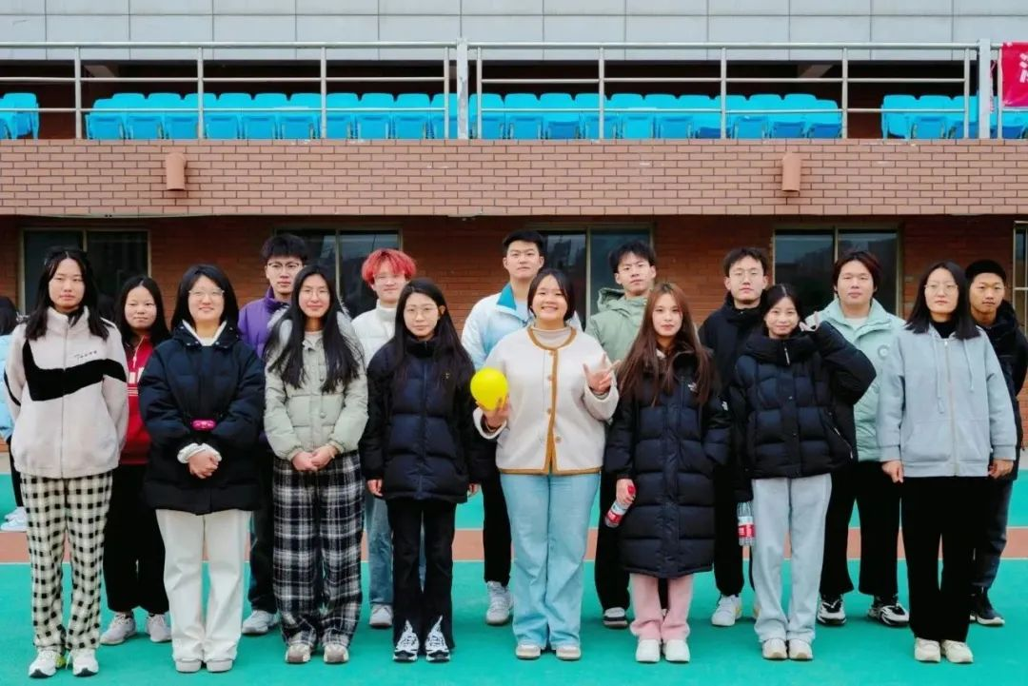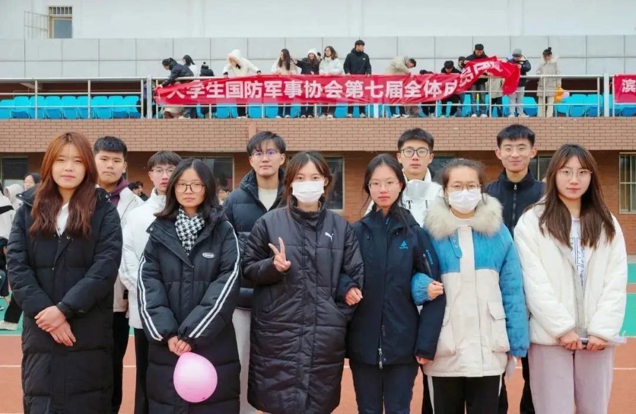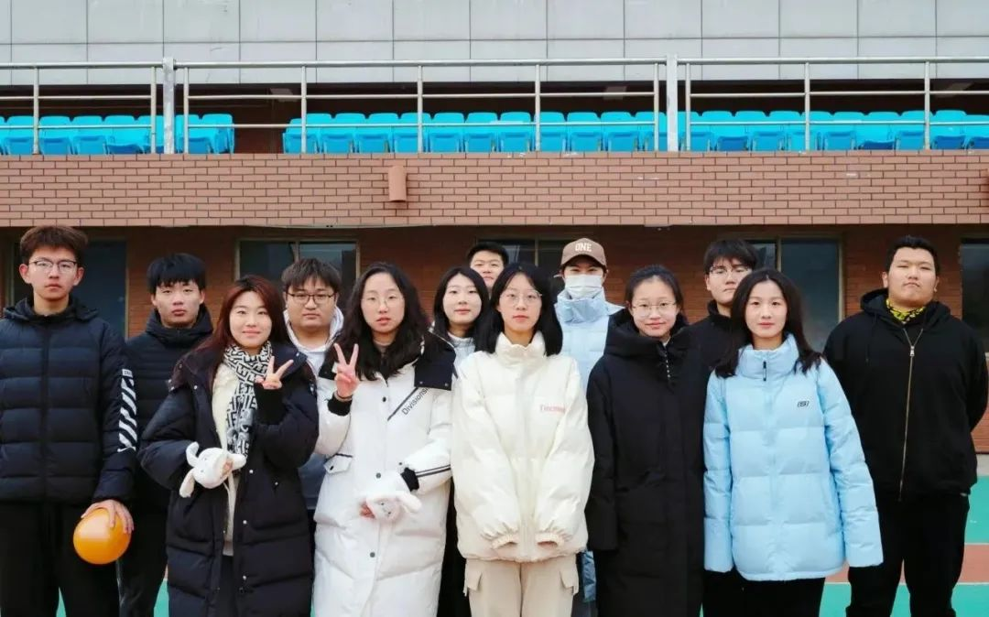

本次团建活动促进了社团各部门之间的交流。增进感情，创造回忆；放松心情，减轻压力；锻炼身体，增进体质。在欣赏户外风光扩展见识的同时丰富了同学们的课余生活。